Računanje s postotcima

Postotak je razlomak s nazivnikom 100.

$$p\%=\frac{p}{100}$$
Primjer
Zapišimo postotak u obliku razlomka.
- 17 % = $\frac{17}{100}$

- 25 % = $\frac{25}{100}$= $\frac{1}{4}$

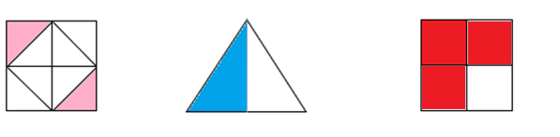
- Povežite obojeni dio lika s postotkom.
25%
75%
50%

Postotni iznos računamo prema formuli:
y – postotni iznos
p – postotak
x – osnovna vrijednost
y = p ∙ x

Primjer
Izračunajmo.

- Koliko je 12 % od 500?
p = 12 %
x = 500

y = p ∙ x
y = 12 % ∙ 500
y = $\frac{12}{100}$ ∙ 500
y = 60

12 % od 500 iznosi 60.

- Od kojeg broja 20 % iznosi 25?
p = 20 %
y = 25

y = p ∙ x
25 = 20 % ∙ x
25 = $\frac{20}{100}$ ∙ x
25 = $\frac{1}{5}$ ∙ x ∙ 5
125 = x
x = 125

20 % od 125 iznosi 25.

- U idućim rečenicama crvenom bojom podcrtajte osnovni iznos, a plavom bojom postotni iznos.

- Od kojeg je broja 25 % broj 24?

- Koliko je 8 % od 120?

- Koji je broj 45 % od 200?

- Izračunajte.
- Koliko je 25 % od 160?

- Od kojeg broja 75 % iznosi 42?

- Popunite tablicu.

Postotak (p) | 40 % | 15 % | 200 % | 12.5 %
Osnovni iznos (x) | 300 | 120 | 68 | 130
Postotni iznos (y)

Prostor za rješavanje:

- Obojite znak ispred točnih odgovora.

Postotak je razlomak s nazivnikom 100.
40 % = $\frac{4}{100}$
15 % od 60 iznosi 4.
40 % = $\frac{40}{100}$

